单孔扩增孔-全自动核酸检测流程
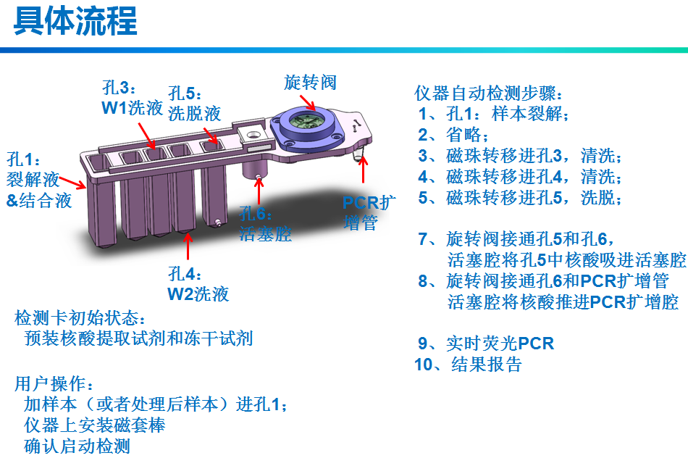
检测流程示意图
用户启动检测的仪器全自动检测流程：
流程 |  | 执行机构
仪器复位 | 所有模块在复位远点
用户启动仪器 | 启动流程
样本裂解 | 泵模块：  柱塞向下插入活塞 | 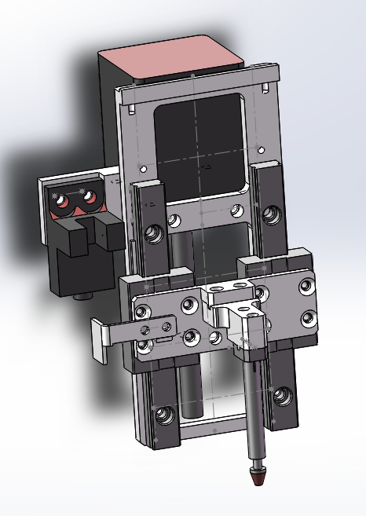
样本裂解 | 核酸前处理模块：  前处理电机向上运动  启动裂解（温度，时间）  前处理电机向下回原点 | 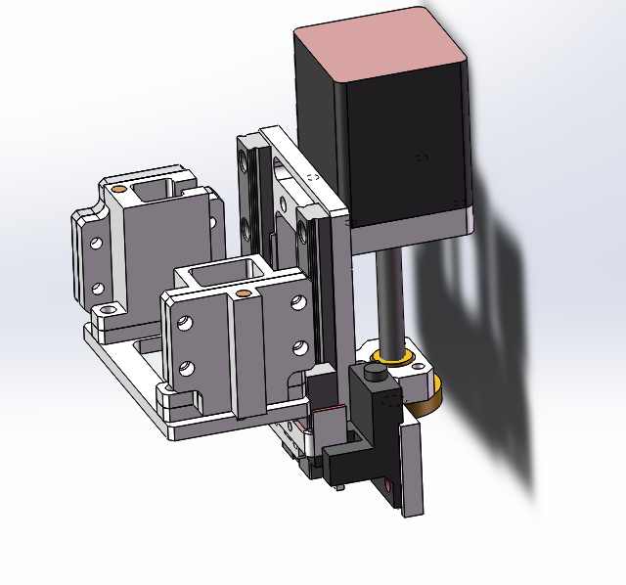
样本裂解 | 磁珠移动模块：  磁珠电机向后运动，到达孔1，  磁套电机上下往复运动5次；  磁棒电机向下运动；  等待30s;  （磁棒电机，磁套电机交替向上运动回原点）  磁棒电机向上运动；  磁套电机向上运动；  磁棒电机向上运动；  磁套电机向上运动； | 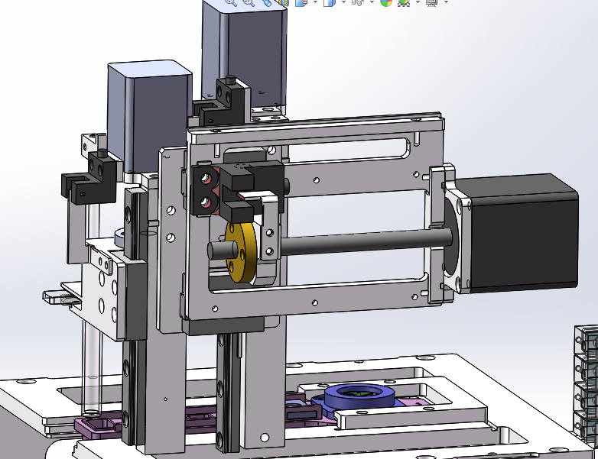
清洗杂质 | 磁珠移动模块：  磁珠电机向后运动，到达孔3，  磁套电机上下往复运动5次；  磁棒电机向下运动；  等待30s;  （磁棒电机，磁套电机交替向上运动回原点）  磁棒电机向上运动；  磁套电机向上运动；  磁棒电机向上运动；  磁套电机向上运动；
清洗蛋白 | 磁珠移动模块：  磁珠电机向后运动，到达孔4，  磁套电机上下往复运动5次；  磁棒电机向下运动；  等待30s;  （磁棒电机，磁套电机交替向上运动回原点）  磁棒电机向上运动；  磁套电机向上运动；  磁棒电机向上运动；  磁套电机向上运动；  等待30s
核酸洗脱 | 核酸前处理模块：  前处理电机向上运动  磁珠移动模块：  磁珠电机向后运动，到达孔5，  磁套电机上下往复运动5次；  核酸前处理模块：  启动洗脱（温度，时间）  磁珠移动模块：  磁棒电机向下运动；  等待30s;  （磁棒电机，磁套电机交替向上运动回原点）  磁棒电机向上运动；  磁套电机向上运动；  磁棒电机向上运动；  磁套电机向上运动；  核酸前处理模块：  前处理电机向下回原点
溶液分配 | 阀模块：  阀上下电机向下运动；  阀旋转电机旋转接通孔5和孔6  泵模块：  柱塞向上运动；  阀模块：  阀旋转电机旋转接通孔6和PCR扩增管  泵模块：  柱塞向下运动（活塞腔将核酸推进PCR扩增腔）；  阀模块：  阀旋转电机旋转关闭孔6和PCR扩增管 | 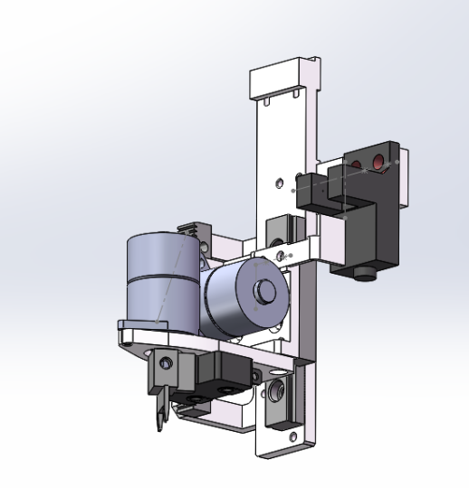
实时荧光PCR过程 |  | 